黄山学院档案架采购项目报价单
采购需求及技术要求
名称 | 技术参数 | 数量 | 单位 | 单价  （元） | 总价  （元）
档案架 | 数量：1套共6个档案架  尺寸分别为:长180cm(L)*宽38cm(W)*高210cm(H) 1个  长498cm(L)*宽38cm(W)*高210cm(H) 1个  长720cm(L)*宽38cm(W)*高210cm(H) 2个  长510cm(L)*宽38cm(W)*高210cm(H) 1个  长144cm(L)*宽38cm(W)*高210cm(H) 1个  层数：5层  每空格尺寸：长50cm(L)*高40cm（H）  要求:1、全部采用不锈钢材质，支架尺寸25*38，不锈钢  板厚度≧0.9mm  2、空格与空格之间用挡板隔开  3、6个档案架分别是整体样式，用气焊焊接，焊接点要抛光  样式如图：  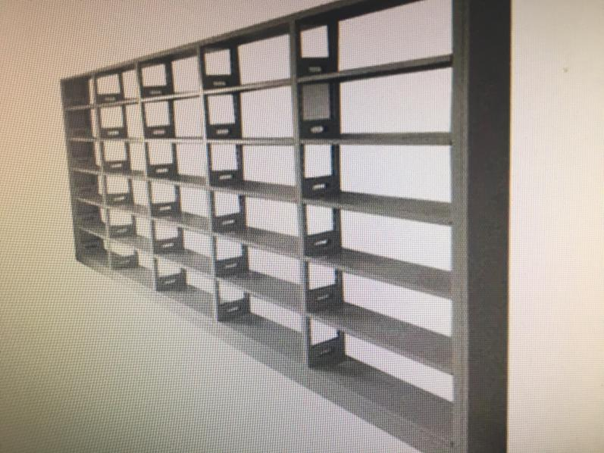 | 1 | 套
合计人民币（大写）： 小写：￥
注：1、报价中包含材料费、运输费、人工费、安装费等一切费用。
4、评审细则：按照有效最低价评标法，由评审小组从满足询价单要求的供应商中以报价最低者推荐为成交供应商。该供应商的报价即为成交的合同价。如果有两个或两个以上供应商报价相同，由采购人确定中标人。
5、采用货到验收合格后通过银行对公转账付款，发票由中标方按国家有关财税规定开给采购人。

本单位已悉知以上内容，并承诺严格按照上述各项要求进行投标。
报价单位（盖章）；
负责人（签字）： 联系电话：
日期：

